**  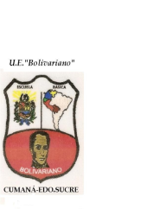U.E“BOLIVARIANO”**

**CONSTANCIA DE TRABAJO**.

Quien suscribe Lcda. Especialista **ENEIRA GONZALEZ**, titular de la cedula de identidad n° **8308439**, directora (e) del **U.E “Bolivariano”**, código **DEA OD01651914** ubicado en la calle principal de Bolivariano, parroquia **Altagracia**, municipio **Sucre** del estado **Sucre**. Por medio de la presente hace constar que el (la) ciudadano (a): _____________________________________, titular de la cedula de identidad N°_______________, labora en esta plantel como:**_______________________________**, desde el ______________ hasta la presente fecha.

Constancia que se expide a petición de parte interesada, en Cumaná a los  **__** días del mes de **_____** del **_______**.

______________________________

**DIRECTOR**

**UBICADA EN LA CALLE PRINCIPAL DE BOLIVARIANO, PARROQUIA ALTAGRACIA MUNICIPIO SUCRE ESTADO SUCRE. TELÉFONO: 02934522533**